**INTRODUCCIÓN**

*Los envió el Señor a todo lugar donde El había de venir. Y les decía: “La mies es mucha, los operarios pocos” ( Lc. 10, 1-9) ¿Qué lugares son estos a donde ha de venir el Señor? El corazón de los niños... ¿Y qué has de hacer tú y las demás Siervas del Evangelio? Preparar este lugar para que a él venga Jesús...*

*( Ntro. Fundador Manuel Hurtado)*



**NUESTRA IDENTIDAD COMO ESCUELA CATÓLICA**

**Valores, objetivos y prioridades de actuación del Centro.**

1. Las Religiosas Siervas del Evangelio, fieles al mandato de Jesús: “Id y haced discípulos de todas las gentes” (Mt. 18, 19),
2. Educamos en sintonía con el humanismo cristiano y Declaración de los Derechos Humanos, siempre con el objetivo de lograr la formación integral de nuestros alumnos y alumnas.
3. y de Nuestro Fundador: “Inyectando en el mundo moderno la savia divina del Evangelio” (Manuel Hurtado 21/12/62), asumimos el reto de evangelizar la cultura de nuestro tiempo, aportando con nuestra palabra y vida la Buena Noticia de Jesucristo, favoreciendo el crecimiento en la fe y el desarrollo como persona y como cristiano.

B) Educamos en sintonía con el humanismo cristiano y la Declaración de los Derechos Humanos, siempre con el objetivo de lograr la formación integral de nuestros alumnos y alumnas.

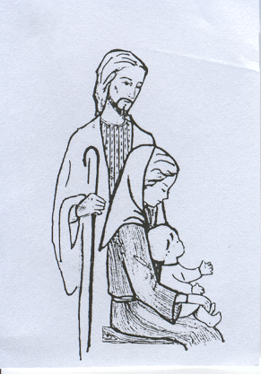C) Queremos hacer visible nuestra expresión de la fe en Jesús de Nazaret como una fuerza alternativa que da coherencia y posibilidades a la aventura de ser persona.

D) Actitud de acogida de los más desfavorecidos que se acercan a nuestro Centro y de los que están en él.

E) Nuestro Centro busca crecer en la relación Familia – Escuela. La intensificación de esta relación ha de estar caracterizada por la comunicación, la confianza, la colaboración, la comprensión y el conocimiento mutuo.

F) Todo educador de nuestro Centro debe vivir la Misión Evangelizadora en el Colegio, como realización práctica de su vocación cristiana.

**OFERTA EDUCATIVA DEL CENTRO**

**Finalidades**

* Favorecer el desarrollo integral de los niños y niñas en esta etapa decisiva de su vida, atendiendo su aspecto físico, intelectual, afectivo, social, moral y religioso, desde la concepción cristiana que dimana de los valores del evangelio.
* Descubrir a Dios, en la gratuidad de su amor, como Creador y Padre.
* Suscitar en los niños, partiendo de valores humanos fundamentales, las actitudes básicas cristianas que favorezcan modos y hábitos de comportamiento adecuados, tomando como referencia y ejemplo a la Sagrada Familia de Nazaret.
* Acercar a los niños a las claves principales de la fe cristiana, a través del lenguaje, de las imágenes y símbolos religiosos.
* Ejercitar ciertas destrezas y habilidades del niño mediante los recursos que ofrece la formación religiosa: cantos, gestos, y objetos.
* Permitir opciones responsables de los niños y niñas dentro de su capacidad y del pluralismo característico de la sociedad moderna.
* Ofrecer una educación no discriminatoria orientada a la igualdad de personas y de sus posibilidades de realización, cualesquiera que sean sus condiciones personales y sociales.

**Líneas básicas**:

* Prestar una especial atención a sus alumnos y a sus familias.
* Ayudar a los alumnos a descubrir lo mejor de cada uno despertando sus cualidades y creatividad y prestando las ayudas necesarias.
* Integrar a las familias en el centro y hacerles participes de este proyecto.

**Características educativas:**

*HUMANAS*:

* + - Enseñarles a pensar.
    - Favorecer su autonomía.
    - Potenciar las relaciones interpersonales.

*CRISTIANAS*:

* Descubrir a Dios creador, suscitando actitudes de agradecimiento.
* Reconocer a la Sagrada Familia de Nazaret y a la propia familia como lugar de experiencia cristiana.
* Despertar valores evangélicos tales como: amor, perdón, generosidad, verdad.
* Favorecer la integración social de los alumnos propiciándoles experiencias de relación con el entorno.
* Crear lazos de unión y colaboración entre padres, profesores alumnos.

**Comunidad educativa**

El Centro se configura como Comunidad Educativa, integrada por la Entidad Titular, las profesoras, alumnos, padres de alumnos y el personal de administración y servicios. Los miembros de esta comunidad deben asumir los principios y líneas fundamentales de acción que establece el Proyecto Educativo y que inspira la opción educativa ofrecida por el Centro.

El Centro, como servicio a la sociedad, y por fidelidad a su opción cristiana, adopta una actitud de acogida y de respeto a profesores, familias, alumnos y personal de administración y servicios; consecuentemente cada cual deberá asumir su parte de responsabilidad global en el Centro, según sus posibilidades, sus funciones y su nivel de compromiso.

La labor educativa es tarea de todos los miembros de la Comunidad Educativa. Por ello, y dada su importancia, cuidamos la red de relaciones entre los distintos miembros, nuestra misión evangelizadora y la actualización de nuestra formación.

**Profesorado**

Las profesoras son educadoras que transmiten la cultura, trabajan por la consecución del Proyecto Educativo y Curricular, colaboran activamente en la organización del Centro y deben dar testimonio con su vida de los valores que este Proyecto Educativo pretende.

El Centro cuenta con siete profesoras, a tiempo parcial, y una profesora de ingles.

La actividad lectiva es de cinco horas, en jornada partida.

**Padres de alumnos**

Las familias son las primeras responsables de la educación de sus hijos.

Deben conocer el Proyecto Educativo del Centro, valorarlo, aceptarlo y tratar de compartir su finalidad en la misma familia.

Los padres participan en los talleres y actividades extraescolares organizadas por el centro.

**Alumnado**

Los alumnos que asisten al Centro son niños y niñas, la mayoría, pertenecientes a la zona.

Los alumnos son los principales protagonistas en nuestro Centro. Hacia ellos va encaminada toda la labor educativa.

**Personal de Administración y Servicios**

El personal de administración y servicios es un valioso colaborador en el funcionamiento general del Centro y también educa con su testimonio de vida. Asume el Proyecto Educativo y toma parte en la Misión compartida del Centro aportando su relación personal y su trabajo.

En el Centro prestan sus servicios: dos limpiadoras, un portero y una administradora.

**ÓRGANOS DEL CENTRO**

**Directora General:**

**Directora pedagógica:**

**Administradora**

**Secretaria:**

**Claustro de profesoras:**

**Consejo Escolar:**

Representantes de la Titularidad

Representantes del profesorado:

Personal de administración y servicios:

Representantes de los padres:

**VINCULACIÓN CON LA COMUNIDAD:**

 Para la participación activa de todos los que forman la comunidad educativa del Centro se establecen los siguientes criterios que regulan:

a) Relaciones entre profesoras.

b) Relaciones profesoras-padres.

c) Relaciones profesora-alumnos.

d) Relaciones con el personal de administración y servicios.

a) Relaciones entre profesoras**:** Compartir responsabilidades afines, trabajando conjuntamente en la programación, realización y evaluación de su acción docente y educativa. Formando equipo docente por niveles y ciclos, en un clima de colaboración, ayuda mutua y respeto.

b) Relaciones profesoras-padres:Compartir con las familias la labor educativa, completando y ampliando sus experiencias. Comunicar y coordinar con ellos, intentando llegar a una coherencia. La participación de los padres en las actividades estará canalizada por el Claustro de Profesoras.

c) Relación profesora-alumnos**:** La educadora debe crear un clima de confianza, donde los niños y las niñas se sientan seguros y relajados. Deberá estar atenta a los intereses de ellos para motivarlos, creando un entorno de trabajo y experimentación; planificando actividades globalizadas, interactuando con los alumnos/as y observando la marcha del proceso enseñanza-aprendizaje.

d) Relación con el personal de administración y servicios:El personal no docente que colabora en la labor educativa del Centro, desempeñando servicios administrativos o auxiliares, forma parte de la Comunidad Educativa.

**Dimensión pastoral con los niños**

* Invocamos a la Sagrada Familia y pedimos su protección
* Rezamos diariamente en la clase
* Visitamos al Señor en la Capilla
* Ambientamos y celebramos las fiestas litúrgicas de Navidad, Semana Santa y Pascua
* Fomentamos la devoción a la Virgen celebrando sus fiestas y el mes de mayo
* Fomentamos el ambiente de familia cristiana y celebramos el día del padre y de la madre
* Valoramos la presencia de los abuelos

**Dimensión pastoral con los padres**

* Les proponemos como modelo de familia a la Sagrada Familia
* Les ambientándoles los tiempos litúrgicos con celebraciones y oración
* Fomentamos el compromiso misionero y el compartir con los necesitados
* Facilitamos charlas de formación de padres

**Servicios**

* Incluimos en el currículo de 3, 4 y 5 años clase de inglés
* Aula matinal y comedor

***CONCLUSIÓN***

*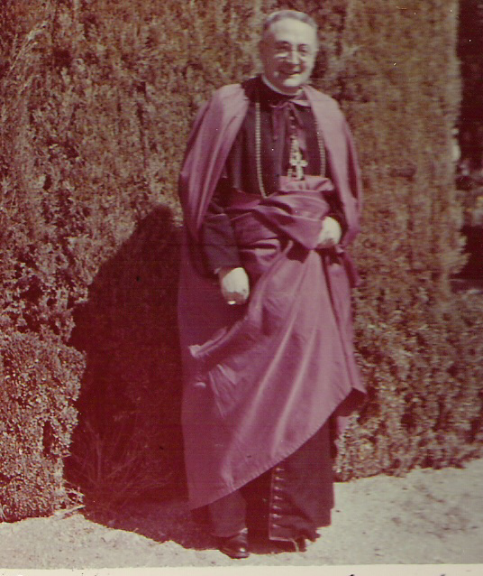“Como quiera que la edad de los niños de los Centros de Educación Infantil ha de marcar al hombre del futuro, las Siervas han de ser conscientes de la trascendencia y responsabilidad de esta misión....* ***¡Qué espejo tan limpio son los niños y qué transparentes sus almas! ¡La mejor de las obras! Jesús vino a evangelizarlos”.*** (Ntro. Fundador Manuel Hurtado)